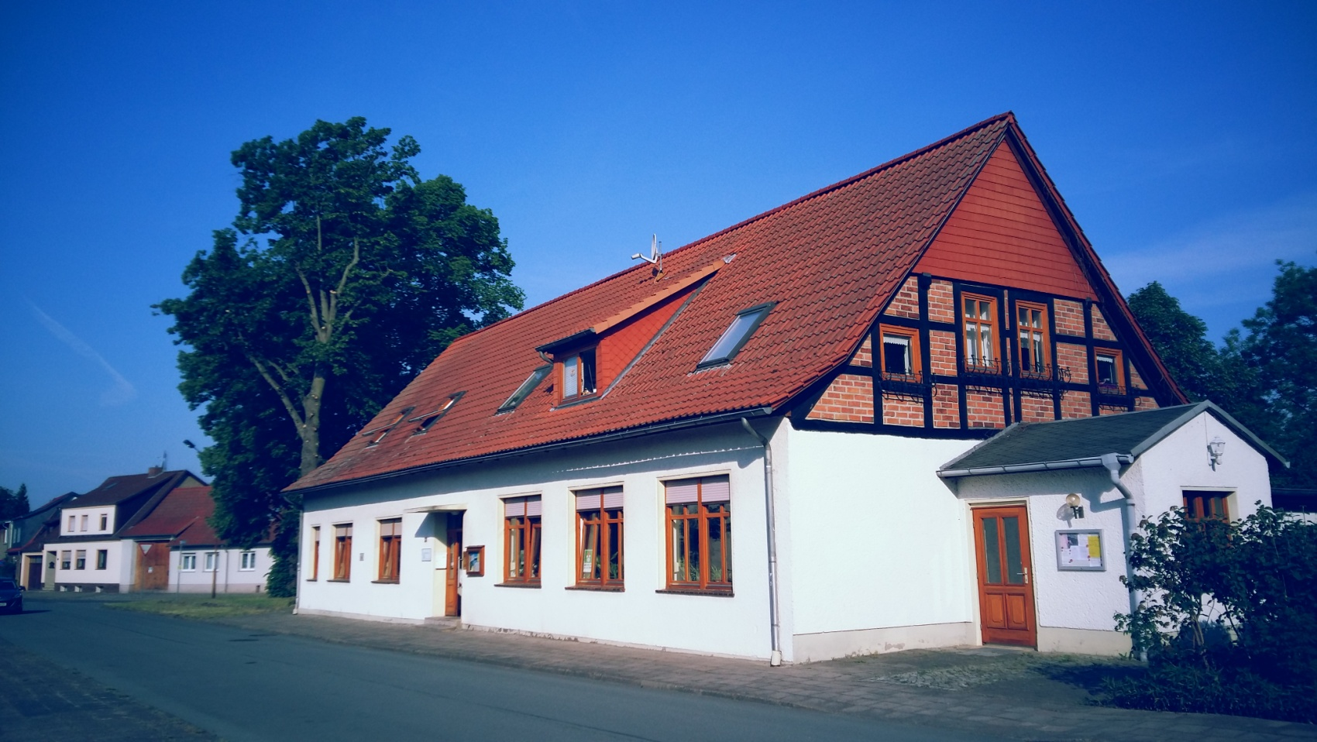**zum Mitnehmen**

Evangelische

FA

milienbildungsstätte

Liebe Leserin, lieber Leser,

die EFA ist eine Familienbegegnungsstätte unter der Trägerschaft des Ev. Kirchengemeindeverbandes Klötze. Unser Haus steht allen Menschen mit ihren unterschiedlichen Familien- und Lebenssituationen offen. Die Angebote richten sich nach ihren Bedürfnissen. Gern nehmen wir auch Ihre Anregungen entgegen.

Möchten Sie das Bildungspaket für unsere Angebote nutzen, ist eine

vorherige Absprache notwendig.

|  |  |
| --- | --- |
| **Öffnungszeiten:** | **in den Ferien:** |
| Montag 9.00 - 14.30 Uhr  Dienstag 9.00 - 12.30 Uhr u. 13.30 - 17.30 Uhr  Mittwoch 9.00 - 12.30 Uhr  Donnerstag 9.00 - 14.30 Uhr  Freitag 9.00 - 12.30 Uhr | 9.00 - 15.00 Uhr  9.00 - 15.00 Uhr  9.00 - 15.00 Uhr  9.00 - 15.00 Uhr  9.00 - 14.00 Uhr |

**und zu den Veranstaltungen**

**Leiterinnen:** Thekla Putzke - Dipl. Sozialarbeiterin,

Antje Kampe Pädagogin/ Sportwissenschaftlerin (M.A.)

**Sprechzeiten Leiterin:** nach Vereinbarung

**Sozialberatung** Thekla Putzke

* z.B. Umgang mit Behörden, Formularen
* persönliche Nöte
* Hilfestellung, Beratung, evtl. Weitervermittlung.

**Termin nach Vereinbarung**

|  |  |
| --- | --- |
| **Kontakt und Anschrift:**  **EFA, Oebisfelder Str. 37,**  **38486 Klötze,**  **Tel.: 03909/2715**  **email: efa-klz@t-online.de**  **homepage: http://www.efa-klz.de** | **Bankverbindung:**  **Empfänger: Kreiskirchenamt SAW**  **Sparkasse Altmark-West**  **BLZ 81055555 Kto-Nr. 3000004512**  **IBAN: DE78810555553000004512**  **BIC: NOLADE21SAW**  **Verwendungszweck: RT 6431 SB 16**  **bitte immer vermerken!** |

*Danken möchten wir auch auf diesem Wege für die finanzielle Unterstützung unserer Einrichtung vom Land Sachsen-Anhalt, dem Altmarkkreis Salzwedel, der Stadt Klötze, dem*

*Kirchenkreis Salzwedel und dem Kirchengemeindeverband Klötze.*

**Der Esel**  
  
Es stand vor eines Hauses Tor  
Ein Esel mit gespitztem Ohr,  
Der käute sich sein Bündel Heu  
Gedankenvoll und still entzwei.  
  
Nun kommen da und bleiben stehn  
Der naseweisen Buben zween,  
Die auch sogleich, indem sie lachen,  
Verhasste Redensarten machen,  
Womit man denn bezwecken wollte,  
Dass sich der Esel ärgern sollte.  
  
Doch dieser hocherfahrne Greis  
Beschrieb nur einen halben Kreis,  
Verhielt sich stumm und zeigte itzt  
Die Seite, wo der Wedel sitzt.

[**Wilhelm Busch**](https://gedichte.levrai.de/gedichte_von/busch_wilhelm_busch_gedichte.htm)

Inhalt

Nicht verpassen!!! 5

Bildung und Gesundheit 7

Sich bewegen 8

Talente entdecken 11

Sich treffen und austauschen 14

Rund um Babys und Kinder 17

Ausblick: 24

Einladungen des Ev. Kirchengemeindeverbandes Klötze 25

Formalien 26

**Datenschutz**

Wir weisen Sie hiermit daraufhin, dass bei telefonischer oder schriftlicher Anmeldung Ihre Daten aufgenommen und in unserem Kursordner festgehalten werden. Diese Daten stehen nur den Mitarbeitern der EFA sowie der jeweiligen Kursleitung zu Verfügung. Eine Weitergabe an Dritte erfolgt nicht. Mit Ihrer Anmeldung zum Kurs stimmen sie der Speicherung und Weitergabe der Daten in genannter Form zu.

**Finanzielle Unterstützung bei den Kursen**

Viele unserer Kurse sind förderungswürdig. So kann man den einen oder anderen Kurs bei der Krankenkasse abrechnen. Auch wenn Sie Wohngeldempfänger, Empfänger von ALG II, Kindergeldzuschuss oder Asylleistung sind, können Kursgebühren von der Behörde erstatten werden. Sprechen Sie uns an. Wir helfen bei der Antragstellung.

Beachten Sie die kleinen **Vermerke** an den Kursüberschriften:

* Veranstaltungen, die mit einem * gekennzeichnet sind, werden durch die Evang. Erwachsenenbildung (eeb) Sachsen-Anhalt unterstützt.

🖐 Kurs findet in Kooperation mit Externen Referenten/Kursleitern statt.

C:\Users\ankampe\AppData\Local\Microsoft\Windows\Temporary Internet Files\Content.Word\IMG-20180828-WA0004.jpg Kurs findet in Kooperation mit der „Hebammenstube mit Herz“ statt.

# Nicht verpassen!!!

**Baby-, Kinderkleider- und Spielzeugbörse mal anders**

Aufgrund der Umbaumaßnahmen wird aus unserer traditionellen Kleiderbörse einmalig ein Kleiderflohmarkt.

Kinderkleidung für Herbst und Winter aber auch Spielzeug und alles was Babys, Kinder und Schwangere brauchen, kann heute verkauft und gekauft werden. Interessierte können sich telefonisch für einen Stand anmelden.

Für den kleinen Hunger gibt es Kaffee und Kuchen und für gelangweilte Kinder Betreuungs- und Spielmöglichkeiten. Freuen sie sich auf ein paar schöne Stöberstunden.

Termin: Samstag, 22.09.2018

Zeitraum: 9:30-13:00 Uhr für Käufer, ab 7:30 Uhr für Verkäufer

(weitere Informationen finden Sie unter [www.efa-klz.de](http://www.efa-klz.de))

**[](https://www.google.de/url?sa=i&rct=j&q=&esrc=s&source=images&cd=&cad=rja&uact=8&ved=2ahUKEwiWj-WBnJfdAhWOKVAKHVWNBaYQjRx6BAgBEAU&url=https://pixabay.com/de/sterne-weihnachten-weinachtlich-475568/&psig=AOvVaw0gyxojVCjSI22y083NeqSs&ust=1535802384738138)**

**EFA Weihnachtsfeier**

[](https://www.google.de/url?sa=i&rct=j&q=&esrc=s&source=images&cd=&cad=rja&uact=8&ved=2ahUKEwiVhdzYnJfdAhXQJFAKHeohDOwQjRx6BAgBEAU&url=https://www.discounto.de/Angebot/HANG-ON-Weihnachten-Kugel-Glas-weisse-Eisblumen-10cm-669849/&psig=AOvVaw0gyxojVCjSI22y083NeqSs&ust=1535802384738138)Das Jahr geht zu Ende und die besinnliche Zeit beginnt. Als Einstimmung auf die Weihnachtstage laden wir alle Kinder, Eltern, Senioren und Interessierte zu unserer Weihnachtsfeier ein. Wie jedes Jahr gibt es ein kleines Programm, selbstgebackene Plätzchen, ausreichend Gelegenheit zum singen und eine kleine Spiel- und Bastelecke für die Kinder.

Datum: Dienstag 18.12.2018

Beginn: 14:30 Uhr

**Zur besseren Planung freuen wir uns über Ihre Anmeldung**

**Nicht verpassen!!!**

**Martinsfest am 11.Nov. 2018**

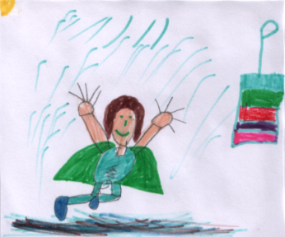

Liebe Eltern, liebe Kinder, alle sind herzlich eingeladen, zum Martinsfest am 11.11.2018. Wir erleben die Martinsgeschichte in der Kirche (Kindergarten Zinnbergzwerge) und versammeln uns anschließend zu Martinshörnchen, Kakao und Tee in der EFA.

Danach wird zur Martinsgeschichte gebastelt.

Um 17.30 Uhr startet der Laternenumzug an der EFA zum Medina Heim. Dort gibt es einen Abschluss bei Tee und Keksen!

Wir freuen uns auf viele Kinder mit ihren Familien! Bitte mitbringen: Eine eigene Laterne

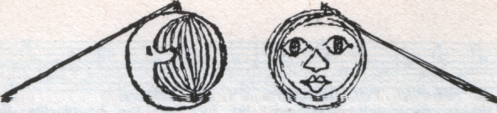

Veranstalter: Evangelisches Kirchengemeindeverband Klötze, Familienbildungsstätte (EFA) Klötze, Medina-Heim, Kindergarten Zinnbergzwerge

Datum: Sonntasg, 11.11.2018

Beginn: 15.30 Uhr, Andacht in der St. Ägidiuskirche Kirche Klötze

Laternenumzug: 17.30 Uhr ab EFA

Abschluss im Medinaheim: ca. 18.30 Uhr

**[](https://www.google.de/url?sa=i&rct=j&q=&esrc=s&source=images&cd=&cad=rja&uact=8&ved=2ahUKEwibluCEnZfdAhUEJ1AKHfxbABAQjRx6BAgBEAU&url=https://pixabay.com/de/noten-musik-melodie-musiknote-2570451/&psig=AOvVaw3GBH1VmhqAuRfWqdi7CjMr&ust=1535802698375576)**

**Konzerte in der Ägidiuskirche**

**Mac Frayman (Sänger und Liederschreiber)**

New American Style of Folk, Rock & Rhythm

Termin:Freitag: 12.10.18, 19:00 Uhr

Kosten: Kollektenbasis

**Chor Apenburg und Frauenchor Klötze**

Termin: Sonntag: 16.12.18, 15:00 Uhr

# Bildung und Gesundheit

**Schüßler Salze- gesundheitsfördernd und vitalisierend**

Die Therapie mit Schüßler-Salzen geht auf den Arzt [Wilhelm Heinrich Schüßler](https://de.wikipedia.org/wiki/Wilhelm_Heinrich_Sch%C3%BC%C3%9Fler) (1821–1898) zurück, welcher vor rund 150 Jahren die Theorie veröffentlichte, dass Krankheiten durch eine Störung des Mineralhaushaltes der Körperzellen entstünden und durch homöopathische Gaben von Mineralien geheilt werden könnten.

Bis heute werden Schüßler Salze zur Förderung der Gesundheit und Stärkung des Immunsystems verwendet. Wie man sie richtig anwendet und welche Salze wofür in welchen Mengen wirksam sind soll an diesem Abend vermittelt werden.

Referentin: Gudrun Meyer, Pharmazie-Ing., Gesundheitsberaterin

und MAT Trainerin

Termine: Mittwoch, 24.10.2018

Zeitraum: 18:30-20:00 Uhr

Kosten: 5,00 €

Der Kopf ist rund,

damit das Denken

die Richtung ändern kann.

Francis Picabia

**Anmeldung bis Dienstag, 16.10.18 erforderlich.**

**Training fürs Gehirn: besser merken, konzentrieren, denken**

MAT ist die Abkürzung für mentales Aktivierungstraining. In dieser Methode lernen sie einfache Übungen, um ihre Konzentration, die geistige Ausdauer und die Merkspanne zu verbessern. Ganz leicht lassen sich so die grauen Zellen aktivieren und spürbare Verbesserungen hinsichtlich Informationsverarbeitungsgeschwindigkeit und geistiger Belastbarkeit erzielen. Veränderungen welche sowohl im privaten aber auch im beruflichen Alltag von Nutzen sind.

In diesen drei Kurseinheiten Kurs lernen Sie das (MAT) kennen und führen Übungen durch und trainieren ihr Gehirn. Eine spezielle Vorbildung ist nicht nötig.

Referentin: Gudrun Meyer, Pharmazie-Ing., Gesundheitsberaterin

und MAT Trainerin

Termine: Donnerstag, 18.10./ 01.11. und 15.11.2018

Zeitraum: 18:30-20:00 Uhr

Kosten: 15,00 €

**Anmeldung bis Mittwoch, 10.10.18 erforderlich.**

**Bildung und Gesundheit**

**Energieräuber des Tages aufspüren & neue Energie tanken\***🖐

Gesund ist, wer sich gesund ernährt und ausreichend bewegt. Aber gibt es noch etwas Entscheidendes, um sich gut und voller Power zu fühlen.

Was genau raubt mir Energie den lieben langen Tag? Wie erkenne ich Energieräuber und was kann ich tun?

Lernen Sie, wie Sie Stück für Stück Ihr Leben in die richtige Richtung lenken.

Referent: Kathrin Duhm, Beraterin für Gesundheits- und

Persönlichkeitsentwicklung

Datum: Freitag,16.11.2018

Zeitraum: 19:30- ca.21:30 Uhr

Kosten: 8,00 €

**Anmeldung bis Freitag, 09.11.2018 erforderlich.**

**Informationsveranstaltung für Notfälle im Säuglings- und Kindesalter**

Was kann ich tun wenn mein Kind in eine Notsituation gerät, wie kann ich angemessen handeln? Diese Veranstaltung vermittelt Handlungssicherheit in Notfallsituationen.

Leitung: Lars Fricke, Rettungsassistent

Datum: Dienstag, 16.10.2018

Zeit: 19:30 – ca. 21.00 Uhr

Gebühren: 8,00 €

**Anmeldung bis Dienstag, 09.10.18 erforderlich.**

# Sich bewegen

**Gesundheitsgymnastik**

Die Teilnehmer lernen, ihren Körper besser wahrzunehmen, sich belastende Bewegungen bewusst zu machen und gesundheitsfördernd umzuwandeln. Auch das rückenschonende Arbeiten ist dabei ein großes Thema. Außerdem gehören Übungen zur Entspannung dazu. Die Gruppe trifft sich fortlaufend.

Leitung: Sabine Borchert-Bollmann, Physiotherapeutin

Beginn: Montag, 03.09.2018 Gr. I 18.30 - 19.30 Uhr

Gr. II 19.30 - 20.30 Uhr

Gebühren: 32,00 € (Sept. – Dez.)

Eine Anmeldung ist nur noch bedingt möglich.

**Sich bewegen**

**Sitzgymnastik** (mit anschließendem Seniorentreff für Interessierte)

Wenn sich auch alte Menschen nicht mehr so gut bewegen können, so ist es doch wichtig, etwas beweglich zu bleiben. Spielerisch, gemeinsam mit anderen älteren Menschen werden Beweglichkeit, Reaktions- und

Konzentrationsfähigkeit gefördert.

Leitung: Sabine Borchert-Bollmann, Physiotherapeutin

Termin: Dienstag, wöchentlich 14.00 -15.00 Uhr

Beginn: 04.09.2018

Gebühren: 1,50 €

Achtung, wer auch am Seniorentreff um 15:00 Uhr teilnimmt zahlt für beides einen Kostenbeitrag von 3,50 €.

Solange ich mir einbilde,  
etwas nicht tun zu können,  
solange ist es mir unmöglich,  
es zu tun.

Spinoza

**Muddi-Sport**  (Sport für Mamas)

Du bewegst Dich gerne oder hast eigentlich schon lange vor mal wieder etwas aktiver zu werden aber Du findest mit deinem Kind keine Zeit dafür und alleine fehlt Dir die Motivation, dann komm zum Muddi-Sport. Hier kannst Du Dein Baby/ Kleinkind mitbringen. Wir beginnen mit einer Erwärmung (je nach Wetter) an der frischen Luft, gefolgt von verschiedenen Kräftigungsübungen. Grundgedanke ist die Verbesserung der allgemeinen Fitness, das Kennenlernen verschiedener Übungen und der Austausch mit anderen Müttern.

Voraussetzung: Dein Rückbildungskurs ist beendet und dein Arzt gibt das okay für Sport.

Leiterin: Antje Kampe (Sportwissenschaft M.A.)

Termin: Gruppe A: 07.09.2018 Uhrzeit: 9:00-10:10Uhr

Gruppe B: .07.09.2018 Uhrzeit: 10:30-11:40 Uhr

Dauer: 8 Wochen

Gebühren: 40,00 €

**Eine Anmeldung ist erforderlich.**

**Sich bewegen**

**Fitkurs (schwer)**

In diesem Kurs trainieren die Teilnehmer die Grundlagenausdauer und führen Übungen zur Kräftigung des gesamten Körpers durch. Voraussetzung zur Teilnahme ist eine gewisse Grundkondition und die Lust am walken oder joggen. Nach der Ausdauereinheit geht es dann mit Kräftigungsübungen auf der Matte weiter. Hier kann man schon mal ins Schwitzen kommen. Die Stunde endet je nach Interesse der Teilnehmer mit einer Entspannungsübung.

Leiterin: Antje Kampe (Sportwissenschaft M.A.)

Termin: Dienstag, 04.09.2018

Ich sage Dir nicht,

dass es leicht wird.

Ich sage Dir,

dass es sich lohnen wird.

Art Williams

Uhrzeit: 18:15 – 19:25Uhr

Dauer: 8 Wochen

Gebühren: 40,00 €

**Fitkurs (leicht)**

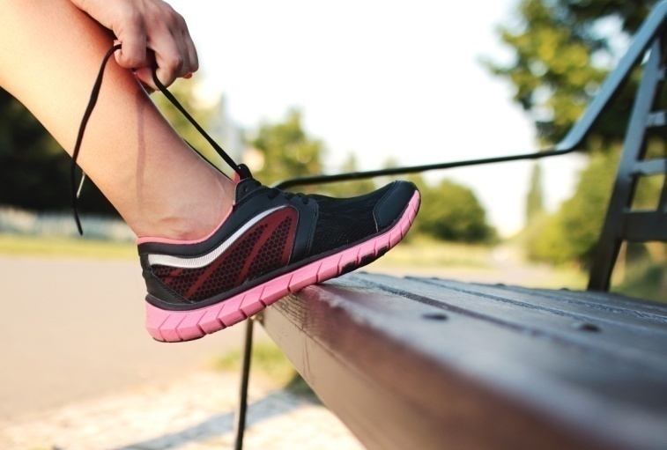In diesem Kurs geht es darum, aktiv zu werden und den Körper wieder an regelmäßige Bewegung zu gewöhnen. Menschen welche hin und wieder sportlich aktiv sind, aber auch gänzlich inaktive kommen hier auf Ihre Kosten. Jeder macht so mit wie es ihm gut tut. Wir beginnen mit einer Herz-Kreislauf Einheit (walken, leichte Aerobic) gefolgt von Kräftigungsübungen für den ganzen Körper. Beendet wird die Stunde mit einer Entspannungsübung. (Bitte ein Handtuch mitbringen)

Leiterin: Antje Kampe, (Sportwissenschaft M.A.)

Beginn: Dienstag, 04.09.2018, Uhrzeit: 19:30-20:40 Uhr

Dauer: 8 Wochen

Gebühren: 40,00 €

**Eine Anmeldung ist zu beiden FitKursen erforderlich.**

# Talente entdecken

**Filmarbeit – Informationsabend**

Film und Fernsehen sind aus unserer heutigen Zeit nicht mehr wegzudenken. Wie wäre es mal, einen eigenen kleinen Film zu drehen, welche Möglichkeiten gibt es und worauf muss man achten. An diesem Informationsabend stellt der Leiter des Filmworkshops vor, was er bislang mit Kindern, Jugendlichen und Erwachsenen an (christlicher) Filmarbeit gemacht hat. Anhand kurzer Szenenbeispiele erhalten Interessierte einen ersten Einblick in die Möglichkeiten.

Niemand weiss

was er kann,

bis er es probiert hat.

Publius Syruser

Referent: Pfarrer M. Nolte

Datum: Freitag, 14.09.2018

Zeitraum: 18:30-20:00 Uhr

**Filmarbeit - Ein Workshop für die ganze Familie\***

In diesem Workshop kann nun ein eigener kleiner Spielfilm hergestellt werden. Eingeladen sind ganze Familien oder Mutter mit Sohn, Vater mit Töchtern, Großvater mit Enkel, Tante mit Nichte etc. Spielfreude und Lust am ausprobieren muss mitgebracht werden. Technisches und Filmisches Wissen sind nützlich, aber keine Voraussetzung.

Referent: Pfarrer M. Nolte

Datum: Samstags, 29.09./13.10/ 03.11./ 17.11.2018

Zeitraum: 14:00-ca 17:30Uhr

Gebühren: 10,00 € (pro Familie)

**Eine Anmeldung ist erforderlich.**

**Nassfilzen\***

Die Kunst des Filzens ist schon seit Jahrhunderten bekannt. Aus Schafwolle und Seifenlauge entstehen durch Reibung und Druck tolle Dinge. Sie erlernen die Grundtechniken des Nassfilzens.

Leitung: Ina Liesche, Hobbyfilzerin

Datum: Montag, 15.11. + 29.11.18

Zeitraum: 19.00 – 21.15 Uhr

Gebühren: 10,00 € + Materialkosten

Eine Anmeldung ist bis Mittwoch, 07.11.18 erforderlich.

**Talente entdecken**

**Gitarrenkurs für Anfänger \***

Wer möchte gern Gitarre spielen lernen? Die Grundgriffe für Liedbegleitung können hier mit einfachen Liedern erlernt werden. Der Kurs ist für Kids ab 10 Jahren und alle Altersgruppen darüber gedacht.

Leitung: Heiner Kamieth, Kursleiter für Gitarre

Beginn: Dienstag, 11.09.18 18.00 – 19.00 Uhr

Dauer: 10 Wochen

Jede Sekunde, jede Minute, jede Stunde

hast Du eine neue Gelegenheit,

etwas auszuprobieren und zu wagen.

Gabriela Buchholz

Gebühren: 50,00 €

**Gitarre - Aufbaukurs\***

Alle Gitarrenfreunde, die die Grundgriffe der Gitarrenbegleitung im Grundkurs erlernt haben, sind eingeladen, im Aufbaukurs sicherer in der Liedbegleitung zu werden. Sie haben auch die Möglichkeit, die etwas schwierigeren Griffe zu erlernen.

Leitung: Heiner Kamieth, Kursleiter für Gitarre

Beginn: Dienstag, 11.09.18 19.15 – 20.15 Uhr

Dauer: 10 Wochen

Gebühren: 50,00 €

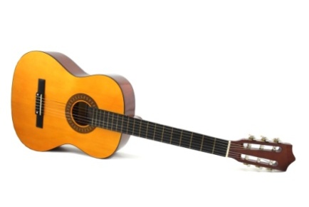

Eine Anmeldung ist für beide Kurse bis zum Donnerstag 06.09.2018 erforderlich.

**Adventslieder mit Gitarre begleiten \***

Alle Gitarrenfreunde, die die Grundgriffe der Gitarrenbegleitung erlernt haben, sind eingeladen musikalisch die Adventszeit zu erleben. Die Grundgriffe für Adventslieder können hier geübt werden. So macht auch das Singen in der Familie viel mehr Spaß.

Leitung: Heiner Kamieth, Kursleiter für Gitarre

Dauer: 3 Wochen

Beginn: Dienstag, 27.11.17 18.15 – 19.15 Uhr

Gebühren: 15,00 €

**Eine Anmeldung ist bis zum Montag, 20.11.17 erforderlich.**

**Ausleihgitarren sind vorhanden!!!**

**Talente entdecken**

**Basteleien beim Kerzenschein\***

In gemütlicher Runde, bei Gebäck, Tee und Glühwein, werden

kleine Basteleien zum Verschenken oder Dekorieren

gestaltet. Ob aus Papier, Naturmaterialien oder Stoff

entstehen weihnachtliche Kleinigkeiten. Haben Sie Wünsche

oder Ideen, lassen Sie es uns wissen.

Leitung: Simone Behr, Mitarbeiterin der EFA

Termin: Donnerstag, 06.12./ 13.12.2018

Uhrzeit: jeweils 19.00 – 20.15 Uhr

Gebühren: je 5,00 € + Materialkosten

**Eine Anmeldung ist erwünscht, auch zu einzelnen Terminen.**

**Spiel und Handarbeit für jedermann**

Das ist die Gelegenheit für alle, die zu Hause sind und Spaß am Häkeln, Stricken oder Sticken, bzw. am Rommee spielen haben. Nach einem gemütlichen Kaffeetrinken geht es los: Es werden mitgebrachte Handarbeiten angefertigt. Wer dazu keine Lust hat, kann sich beim Spielen vergnügen.

Termin: Donnerstag, wöchentlich

Beginn: 06.09.18 14.30 - 17.30 Uhr

Gebühren: 2,50 €

**Handarbeitsgruppe „Wollfaden“**

Handarbeiten ist das neue Joga. Suchen Sie kreative Entspannung beim Stricken, Häkeln, Basteln oder auch Nähen? Dann sind Sie herzlich eingeladen, in der neuen Handarbeitsgruppe „Wollfaden“ Mitglied zu werden. Gemeinsam werden Handarbeiten angefertigt, sich über neue Anleitungen ausgetauscht, Anfänger werden angeleitet. Aber auch das gemütliche Zusammensein soll nicht zu kurz kommen.

Termin: Montag, wöchentlich

Beginn: 03.09.18 15:00 – 18:30 Uhr

Gebühren: 2,50 €

**Talente entdecken**

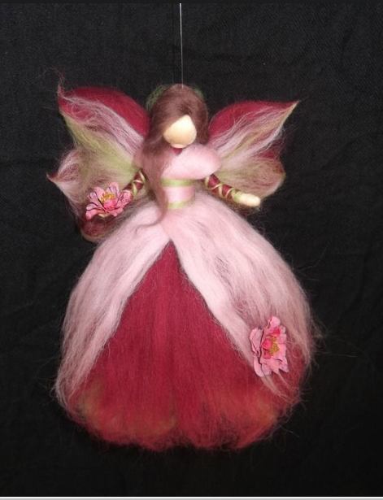**Engel und Elfen aus Märchenwolle \***

Aus feiner weicher Schafwolle werden an diesen Abenden zauberhafte Engel oder Elfen hergestellt. Unsere Figuren werden aus einer Kombination aus Nadelfilz - und Wickeltechnik geformt – das heißt, die Wolle bleibt fast im weichem Rohzustand und

wird nicht großflächig verfilzt

Wir gestalten Schritt für Schritt Ihren Engel oder

Elfe ganz nach Ihren Farbwünschen und Ideen.

Leitung: Simone Behr, Mitarbeiterin der EFA

Datum: Montag, 22.10./ 29.10.2018

Zeitraum: jeweils 19.30 – 21.45 Uhr

Gebühren: 10,00 € + Materialkosten

**Eine Anmeldung ist bis zum Mittwoch, 15.10.2018 erforderlich.**

# C:\Users\moppel\Downloads\blumen-cafe-drinnen-941540.jpgSich treffen und austauschen

Frauenfrühstück

Es sind alle Frauen eingeladen, die sich in

gemütlicher Runde "austauschen" möchten.

Termine: Montag, vierzehntägig,

10.9. / 24.09. / 08.10./ 22.10./ 05.11./ 19.11./ 03.12./ 17.12.

Uhrzeit: 9.00 - 11.30 Uhr

Kostenbeitrag: 4,00 €

**Seniorentreff** (wie gewohnt vorher Sitzgymnastik für Interessierte)

In gemütlicher Runde wollen wir miteinander reden, Gedanken und Erfahrungen austauschen und uns durch die angebotenen Themen fit halten.

Termin: Dienstag ab 04.09.18, wöchentlich

Beginn: 15:00 Uhr

Kostenbeitrag: 2,50 €

Achtung, wer auch an der Sitzgymnastik um 14:00 Uhr teilnimmt, zahlt für beides einen Kostenbeitrag von 3,50 €.

**Sich treffen und austauschen**

**SHG – Depression**

An Depression erkranken immer mehr Menschen unterschiedlichen Alters. Psychologische und / oder medizinische Hilfe sind meistens erforderlich. Dennoch gilt auch hier, dass Betroffene sich gegenseitig verstehen und unterstützen können. Probieren Sie es aus.

Termin: Donnerstag, 06.09. / 04.10. / 01.11. / 06.12.2018

Beginn: 19.00 Uhr

Ansprechpartnerin: Anke Heidmann

Tel: 0160 96868716

**SHG – Osteoporose**

Osteoporose ist eine Knochenerkrankung, die häufig Frauen nach dem Klimakterium betrifft. Aber auch junge Frauen oder Männer können an dieser Krankheit leiden. Hilfreich ist regelmäßige Gymnastik. Das macht in der Gruppe viel mehr Spaß. Außerdem: Geteiltes Leid ist halbes Leid.

Termin: Montag, wöchentlich

Beginn: 16.30 Uhr

Neuaufnahmen nur nach Rücksprache möglich.

Renate Pflegshörl, Tel.:03909/406842, oder

Gisela Neuschulz, Tel.: 03909/2475

**Oase für „Pflegende Angehörige“ \***

Viele Menschen pflegen ihre Angehörigen zu Hause. Sie machen das gern. Aber manchmal kommt man doch an seine Grenzen. Hier wollen wir den Pflegenden etwas Gutes tun. Sie bekommen Tipps zum Umgang mit alten, evtl. auch demenzkranken Menschen, können Erfahrungen austauschen und ein bisschen an sich selber denken.

In einem kleinen fachlichen Teil erhalten Sie kleine Einblicke in die Grundlagen für den Umgang mit alten, vor allem aber demenzkranken Menschen. Lassen Sie sich einladen!

Leitung: Ute Weichsler, Fachkraft für die Betreuung

von Menschen mit Demenz

Termine: jeden 1. Mittwoch im Monat

05.09. / 10.10.18 / 07.11.18 / 05.12.18

Zeitraum: 19.00 – 21.00 Uhr

Gebühren: 5,00 €

**Sich treffen und austauschen**

**Selbsthilfe für Krebserkrankte**

Eine Krebserkrankung verändert das Leben oft einschneidend. Ziel der Selbsthilfegruppe ist die gegenseitige Hilfestellung in dieser Lebenssituation durch Gespräche, Informationsaustausch und andere Aktivitäten, die dazu beitragen, die Lebensqualität zu verbessern.

Leitung: Bettina Tonn: Tel. 0173/1351442

Weitere Ansprechpartnerin: Erika Blenk Tel.: 03909/3303

Termin: jeden 1. Mittwoch im Monat 05.09. / 10.10.18 / 07.11.18

05.12.18

Zeitraum: 15.00 - 17.00 Uhr

**Gesprächskreis - Verwaiste Eltern**

Wir wollen uns gemeinsam an unsere Kinder erinnern, uns über unsere Trauer, Ängste, Verletzungen, aber auch über das jetzige

Leben und über Hoffnungen austauschen. So können wir uns gegenseitig unterstützen, helfen und Mut machen.

Leitung: Thekla Putzke, betroffene Mutter

Termine: Donnerstag , / 20.09. / 22.11.2018

Beginn: ab 18.30 Uhr

**Gedenktag für alle verstorbenen Kinder**

**- ein Angebot für trauernde Eltern und Geschwister**

Der weltweite Gedenktag für verstorbene Kinder ist der 2. Sonntag im Dezember, in diesem Jahr am 09.12.2018. An diesem Tag werden um 19.00 Uhr weltweit Kerzen zum Gedenken an die verstorbenen Kinder ins Fenster gestellt.

Wir möchten Sie zu einer Gedenkfeier in die EFA einladen. Beginn ist um 15.00 Uhr. Pfarrer Albrecht Warweg wird mit uns diese Andacht halten. Im Anschluss ist Zeit und Raum für Gespräche und das Gestalten einer Kerze, die dann zu Hause ins Fenster gestellt werden kann.

Haben Sie noch Fragen, rufen Sie einfach an:

Leitung: Thekla Putzke 03909/2715

Termin: 09.12.18

Beginn: 15:00Uhr

# Rund um Babys und Kinder

**Babymassage - Streicheleinheiten fürs Kind**

(für Babys im Alter ab 6 Wochen )

Massage ist Liebe! Berührt, gestreichelt und massiert werden, das ist Nahrung für das Kind, Nahrung, die genauso wichtig ist, wie Mineralien, Vitamine und Proteine; Nahrung, die Liebe ist. (Frédéric Leboyer)

Babymassage kann man lernen:

Leitung: Simone Behr, Kursleiterin f. Babymassage

Dauer: 5 Wochen

Gebühren: 35,00 €

Termin Kurs 5: Freitag, 19.10.2018

Kurs 6: Freitag, 23.11.2018

Man kann in Kinder

nichts hineinprügeln,

aber vieles herausstreicheln.

Astrid Lindgren

**Eine Anmeldung ist erforderlich.**

**PEKiP** ( Prager Eltern-Kind-Programm )

Schon von Geburt an ist ein Kind aktiv.

In dieser Gruppe bekommen Eltern Wahrnehmungs-, Spiel- und Bewegungsanregungen für ihre Babys. Außerdem gibt es Gelegenheit für Gespräche der Eltern untereinander.

PEKiP ist für Kinder von ca. 6 Lebenswochen bis zur Vollendung des 1. Lebensjahres geeignet.

Leitung: Thekla Putzke, PEKiP – Gruppenleiterin

Gr. III / 18* f. Kinder mit Geburtsdatum Dezember 2017 – Januar 2018

Termin: Montag, 03.09.18 9.00 – 10.30 Uhr

Dauer: laufender kurs

Gr. IV / 18* Kinder mit Geburtsdatum Januar – Februar 2018

Beginn: Mittwoch 12.09.18 09:30-11:00 Uhr

Dauer: 10 Wochen

Gebühren: 70,00 €

Gr. V / 18* f. Kinder mit Geburtsdatum März - Mai 2018

Termin: Donnerstag, 06.09.18 9.30 –11.00 Uhr

Dauer: laufender Kurs

Einige Krankenkassen übernehmen einen Teil der Gebühren, fragen Sie bitte nach!

**Eine Anmeldung ist unbedingt erforderlich**!

**Rund um Babys und Kinder**

**DELFI®**

Mit DELFI® durch das erste Lebensjahr. In einer Gruppe von acht Müttern und/oder Vätern erhalten Sie als Eltern unterschiedliche Anregungen, um die Entwicklung Ihres Babys spielerisch zu begleiten. Bewegungsanregungen, Handlingtechniken, Fingerspiele und Lieder sowie Materialien zum „Begreifen“ und Experimentieren aber auch der Austausch zu verschiedenen Themen sind Inhalte der DELFI Stunde. Nach Bedarf richten wir weitere Kurse ein.

Leitung: Antje Kampe, DELFI Gruppenleiterin i.A.

Gr. I / 18* f. Kinder mit Geburtsdatum Mai-Juni 2018

Beginn: Dienstag, 04.09.18 9.30 – 11.00 Uhr

Dauer: 10 Wochen

Gebühren 70,00 €

**Eine Anmeldung ist unbedingt erforderlich**!

**Krabbelkäfergruppe ( für Kinder von ca. 0,5 bis ca. 2 Jahren )**

Über das Spiel knüpfen Kinder allmählich Kontakte zu anderen Kindern und Erwachsenen. Sie lernen sich durchzusetzen, oder sich auch mal anzupassen. Sie "proben" den Kindergartenalltag. Die Eltern oder Bezugspersonen sind dabei. Für die Erwachsenen ist hier die Chance, aus dem Alltagstrott herauszukommen, sich auszutauschen, Bestätigung oder Rat zu holen.

Ansprechpartnerin: Simone Behr

Termin: jeden Dienstag,

Zeitraum: 9:30 -11:30 Uhr

Gebühren: 2,00 € je Veranstaltung

**offenes Angebot keine Anmeldung erforderlich**

**Rund um Babys und Kinder**

**nappydancers® -Tanzen für Kinder von 20-40 Monaten**🖐

„Der neue deutschlandweite Kindertanz-Trend! nappydancers® bedeutet Tanzen für Kinder von 20 bis 40 Monaten – immer gemeinsam mit Mama oder Papa. Mit der auf das Alter abgestimmten nappydancers®Musik fördern die Kurse die glückliche und gesunde Entwicklung von Kleinkindern.“ (Quelle: <https://nappydancers.de/>)

Jetzt auch bei uns in der EFA. Schnell anmelden und einen Platz sichern.

Leitung: Susann Geburt, ausgebildete Kursleiterin nappydancers®

Schnuppertermin: Dienstag, 25.09.2018, 15:30-16:20 Uhr

Gebühr: 5,00 €

Kursbeginn: Dienstag, 09.10.2018

Uhrzeit: 15:30-16:20Uhr

Dauer: 10 Wochen

Gebühren: 70,00 €

**Eine Anmeldung ist bis eine Woche vor Termin erforderlich.**

**Kindergeburtstag in der EFA**

**(für Geburtstagskinder von 6 – 12 Jahren)**

Wir wollen Familien, die eine kleine Wohnung, wenig Platz oder Geld haben, so unterstützen, dass der Geburtstag für das Kind und seine Gäste ein besonderer Tag wird. Familien können in der EFA Kindergeburtstage feiern.

Die Mitarbeiterinnen der Einrichtung sind den Eltern bei der inhaltlichen Vorbereitung und Durchführung behilflich, nicht für Backen und Kochen.

So kann die Feier ein bestimmtes Thema haben, oder die Kinder machen etwas Kreatives. Ideen der Eltern werden aufgenommen und gemeinsam besprochen.

Termin: nach Absprache

Gebühren: nach Absprache + evtl. Materialkosten

Dauer: ca. 3 Stunden

**Bitte besprechen Sie die Termine rechtzeitig mit uns.**

**Rund um Babys und Kinder**

**Selbstwahrnehmung und Konzentration - (5 Treffen)**

Hast du Lust zu erfahren, wie schön Stille sein kann? Möchtest du dich gern erleben, wenn du in Aktion bist? Wie fühlt es sich an, einfach Zeit zur Entspannung zu haben?

Durch Übungen mit Kirschkernkissen, Bällen, Tüchern und anderen Materialien, kannst du deine Körperspannung verändern. Du kannst einüben, dich gut zu konzentrieren, zu entspannen oder neue Kräfte zu sammeln.

Dabei helfen kleine Geschichten und Wahrnehmungs-Übungen.

Wir entdecken gemeinsam die Welt. Du benötigst eine Decke, dicke Socken und ein kleines Kopfkissen. Es sind auch Kinder aus vorherigen Kursen herzlich Willkommen.

Leitung: Christel Backs-Pacholik, Erzieherin, Gemeindepädagogin, Eutonieleiterin

Termin: 5x Montags 22.10./ 29.10./ 05.11./ 12.11./ 19.11.2018

Zeitraum: 16.30 – 17.30 Uhr Gebühren: 25,00 €

**Anmeldung bis Montag,15.10.18 erforderlich.**

**[](https://www.google.de/url?sa=i&rct=j&q=&esrc=s&source=images&cd=&cad=rja&uact=8&ved=2ahUKEwiO7YS-o5fdAhVOyKQKHaHEAPcQjRx6BAgBEAU&url=https://www.sansdepasser.com/galerie/citrouille-colorie-par-pakpak-538&psig=AOvVaw17vaTSsWk_XT4oUw6LzxeP&ust=1535804384670963)Herbstferienprogramm**

Das Programm beginnt meistens um 9.30 Uhr. Die Mädchen und Jungen können zwischen 9.00 – 14.00 Uhr in die EFA kommen. Auf Anfrage ist es möglich, das Kind eher zu bringen. Es wird gebastelt und gespielt. Die täglichen Bastelangebote und Aktionen sind unten aufgeschlüsselt**.**

**Aus organisatorischen Gründen ist eine Anmeldung**

**unbedingt erforderlich. Möchten Sie das Bildungspaket**

**für unsere Angebote nutzen, ist eine vorherige Absprache notwendig.**

Die Kinder können täglich für 2,00 € zu Mittag essen.

|  |  |  |  |
| --- | --- | --- | --- |
| Montag, | 08.10.18 | Herbstliches Basteln | 2,00 € |
| Dienstag, | 09.10.18 | Kreatives mit Bügelperlen | 2,00€ |
| Mittwoch, | 10.10.18 | Speckstein bearbeiten | 3,00€ |
| Donnerstag, | 11.10.18 | Speckstein fertig stellen |
| Freitag, | 12.10.18 | Serviettentechnik | 2,00 € |

**Rund um Babys und Kinder**

**Angebot für Gruppen oder Schulen**

Veranstaltungen für Schülergruppen, Schulklassen, Christenlehre- oder Konfirmandengruppen bzw. Elternseminare, Unterrichtsstunden oder Projekttage zu verschiedenen Themen:

z. B. Jahreszeiten, Feiertage, Brotbacken, fremde Kulturen, kreatives Gestalten, Kennenlernen, Teambildung…

Die Veranstaltungen können nach Voranmeldung in der

EFA oder in der Schule durchgeführt werden.

Bitte sprechen Sie uns an.

**Krippenspiel 2018**

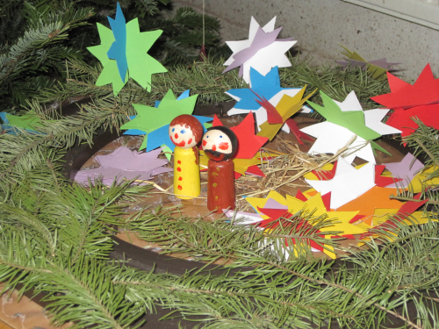Hast du Lust, beim diesjährigen Krippenspiel mitzuwirken? Möchtest du die Weihnachtsbotschaft vorspielen oder singen, Kulissen gestalten oder einfach mitmachen?

Dann bist du genau richtig! Melde dich bei Gemeindepädagogin Christel Backs-Pacholik, Tel.: 039809/473831.

Mitmachen kannst du, wenn du in der 1. - 6. Klasse bist. Der Gottesdienst mit Krippenspiel ist am Heiligen Abend um 16.00 Uhr in der St. Ägidiuskirche in Klötze.

**Für werdende und „neue“ Mütter**

**WickelStoff!- Stoffwindelberatung\***

Stoffwindeln sind die umweltfreundlich Alternative zu herkömmlichen Plastikwindeln. Oft fehlen den Müttern aber die Erfahrung und die Übung mit dieser Windelform.

In diesem Kurs werden verschiedene Stoffsysteme vorgestellt. Es werden Vor- und Nachteile erläutert, de Handhabung erklärt, die unterschiedlichen Materialien werden gezeigt und können erfühlt werden. Auch gibt es Tipps und Hinweise zur richtigen Pflege und Reinigung der Stoffwindelsysteme.

Jeder Wickelnde kann sich anhand der Informationen ein eigenes Bild machen und das passende System fürs Kind herausfinden. Es ist Zeit fürs praktische Ausprobieren und Fragen eingeplant.

Leitung: Sabine Hübner

Termin: Donnerstag 25.10.2018

Uhrzeit: 9:30-11:00 Uhr

Gebühren: 5,00 €

**Eine Anmeldung ist erforderlich.**



Angebote der „Hebammenstube mit Herz“ in Kooperation mit der EFA



**Gesunde Ernährung ab dem ersten Tag**

In diesem Angebot erhalten Sie Tipps und Empfehlungen zur richtigen Ernährung nach dem Stillen oder wenn sie nicht stillen. Es gibt es Informationen zur Flaschennahrung und zum Breifüttern. Außerdem hören Sie wie der Übergang zum Familienessen klappt und erhalten praktische Beispiele. Das Angebot findet im Rahmen der Rückbildung statt.

Sollten Sie diese bei einer anderen Hebamme machen, aber gern das Ernährungsangebot nutzen, sprechen Sie uns an. Wir finden eine Lösung.

Referentin: Evelyn Sobotta, Ernährungsberaterin für Kinder

Gebühren: 8,00 €

Ort: Evangelische Familienbildungsstätte Klötze

**Eine Anmeldung ist erforderlich.**

**Für werdende und „neue“ Mütter**



**WickelStoff!- Stoffwindelberatung**

Das Angebot findet im Rahmen der Geburtsvorbereitung statt.

Sollten Sie diese bei einer anderen Hebamme machen, aber gern das Informationsangebotnutzen, sprechen Sie uns an. Wir finden eine Lösung.

Beschreibung siehe vorherige Seite!

Leitung: Sabine Hübner

Gebühren: 5,00 €

Ort: Evangelische Familienbildungsstätte Klötze

**Informationsveranstaltung für Notfälle im Säuglings- und Kindesalter**

Das Angebot findet im Rahmen der Rückbildung statt.

Sollten Sie diese bei einer anderen Hebamme machen, aber gern das Angebot nutzen, sprechen Sie uns an.

Beschreibung siehe unter Bildung und Gesundheit!

Leitung: Lars Fricke, Rettungsassistent

Gebühren: 8,00 €

Ort: Evangelische Familienbildungsstätte Klötze

Angebote der Hebammenstube mit Herz

**Geburtsvorbereitung (für Schwangere)**

 Kursleitung: Jana Reimann, Hebamme

Ort: Hebammenstube mit Herz

**Schwangerschaftsjoga**

Kursleitung: Susann Geburt

Ort: Hebammenstube mit Herz

**Rückbildungsgymnastik (nach Geburt)**

Kursleitung: Jana Reimann, Hebamme

Ort: Hebammenstube mit Herz

Für weitere Angebote, Informationen und Anmeldungen:

Jana Reimann: Tel. 0163-3975099

Helen Benecke: Tel: 0171 2844280

# Ausblick:

**Die EFA wird ¼ Jahrhundert**.

Das muss gefeiert werden. Sobald die Sonne im Frühling unsere Nase kitzelt freuen wir uns auf viele alte und neue Gäste, die mit uns Geburtstag feiern. Termin wird bekannt gegeben.

**Kleiderbörse 2019:**

Baby-, Kinderkleider- und Spielzeug**börse** in gewohnter Form, Termin finden Sie ab Dezember auf unserer Internetseite.

**Teamer-Freizeit – KiLeiCa**

Vom 25.-27.Januar 2019 findet die Kinderleiter-Card (kurz KiLeiCa) Ausbildung in Zethlingen statt. Für Jugendliche ab der 6. Klasse, welche gerne bei Freizeiten, regionalen Kindertagen usw. mitarbeiten möchten. KiLeiCa kann mehrmals besucht werden, da unterschiedliche Schwerpunkte thematisiert werden.

Anmeldung bei Christel Backs-Pacholik, 03909/473831

Verpassen Sie keine Veranstaltung,

schauen Sie auch auf unserer Webseite nach Neuigkeiten und Änderungen!!!

[**www.efa-klz.de**](http://www.efa-klz.de)

# Einladungen des Ev. Kirchengemeindeverbandes Klötze

**Ansprechpartner**

- Herr Pfr. Dr. Michael Nolte 0152 5218 4427 oder 039005 /933321

- Frau Gudrun Bönecke Pfarrbereichssekretärin

Donnerstag 8.00 – 12.00 Uhr Tel.: 03909 /3626

**Besondere Veranstaltungen:** Ansprechpartner Herr Pfr. Dr. Michael Nolte

**Gemeindenachmittage (und Frauenhilfe)**

Mit Pfr. Nolte

Termin: Freitag 23.11.2018 21.12.2018 25.01.2018

Zeit: 14:00 Uhr Uhr

Ort: Evangelische Familienbildungstätte Klötze

Mit Pfr. Borchert

Termin:- i.d.R. am 1.Dienstag im Monat

Zeit:17:00 mit

Ort: in der Kirche Schwiesau



**Singkreis:**

Termine: Mittwoch 14.11./ 12.12./ 16.01.2019

Zeit: 17:30 Uhr

Ort: Evangelische Familienbildungstätte Klötze

**Konfirmanden - Unterricht**: ... in der EFA, Oebisfelder Str. 37, Klötze,

Termin: Freitag, 09.11./23.11./07.12./21.12.2018 /11.01./25.01.19

Zeit: 16.30 – 18.00 Uhr

**Gottesdienstzeiten finden Sie im aktuellen Kirchblatt**

**Kinderkirche:** Ansprechpartnerin: Frau Christel Backs-Pacholik

Montag 15.00-16.00 Uhr - 3..+4.. Klasse

Donnerstag 15.00-16.00 Uhr -1.+2.. Klasse

Donnerstag 16:00-17:00 Uhr - 5.+6. Klasse

Jedes Kind ist willkommen und kann mitmachen.

Ansprechpartnerin: Frau Christel Backs-Pacholik Tel.: 03909/ 473831

**Krippenspiel 2018** Anmeldung direkt bei Frau Christel Backs-Pacholik

# Formalien

Datenschutz: Wir weisen Sie hiermit darauf hin, dass bei Anmeldung die angegebenen Daten in unserem Kursordner gespeichert werden. Dieser wird in einem abschließbaren Schrank gelagert

**Anmeldung**

Hiermit melde ich mich verbindlich zu folgender Veranstaltung / Kurs in der Evangelischen Familienbildungsstätte Klötze, Oebisfelder Str. 37 an:

Kurs / Veranstaltung

Kursbeginn / Zeit:

Name:_____________________________________________________

Straße:____________________________________________________

PLZ / Ort:__________________________________________________

Telefon:___________________________________________________

Bei Kursen mit Kindern:

Name des Kindes____________________________________________

Geburtsdatum:______________________________________________

**Formalien**

**Informationen zur Anmeldung und Kosten**

Anmeldung:

Bitte melden sie sich zu den Veranstaltungen frühzeitig an. Die vorherige Anmeldung ist erforderlich und kann mündlich, telefonisch, per Email oder schriftlich erfolgen. Die Anmeldung ist verbindlich.

**Teilnehmergebühren:**

Die Kursgebühren sind im Programmheft ausgewiesen. Eine Anmeldung verpflichtet zur Zahlung der Kursgebühren. Die Bezahlung kann vor Kursbeginn in EFA oder per Überweisung erfolgen. Ansonsten wird der Betrag in der 1. Kursstunde fällig.

Veranstaltungen, die mit einem * gekennzeichnet sind, werden durch die Evang. Erwachsenenbildung Sachsen-Anhalt unterstützt.

Veranstaltungen mit einem ° werden in Zusammenarbeit mit der Evang. Aktionsgemeinschaft für Familienfragen Sachsen-Anhalt e.V. durchgeführt.

**Bankverbindung:**

Empfänger: Kreiskirchenamt SAW

Sparkasse Altmark-West

BLZ 81055555 Konto-Nr. 3000004512

IBAN: DE78810555553000004512 BIC: NOLADE21SAW

(bei Verwendungszweck RT 6431 SB 16 vermerken!)

**Ermäßigungen:**

Eine Teilnahme soll nicht am Geld scheitern. Im Bedarfsfall sprechen Sie vor Kursbeginn mit Frau Thekla Putzke.

**Abmeldungen:**

Ihre Anmeldung ist verbindlich, das heißt, bei Abmeldung in weniger als 8 Tagen vor Kursbeginn wird eine anteilige Gebühr ( 50 % ) fällig.

Bei Nichtteilnahme ohne Abmeldung einsteht die volle Kursgebühr.

**Rückzahlungen:**

Für nicht besuchte Kursstunden kann keine Rückzahlung erfolgen.

Kann ein Kurs unsererseits nicht stattfinden, werden gezahlte Kursgebühren zurückgezahlt.

**Haftung:**

Die Teilnahme an allen Veranstaltungen der EFA erfolgt auf eigene Verantwortung.

**Geschenkgutscheine:**

Geschenkgutscheine sind für Kurse der EFA in jeder Preislage möglich.

Bitte sprechen Sie uns an, Tel.: 03909 / 2715, oder schauen Sie einfach mal vorbei.

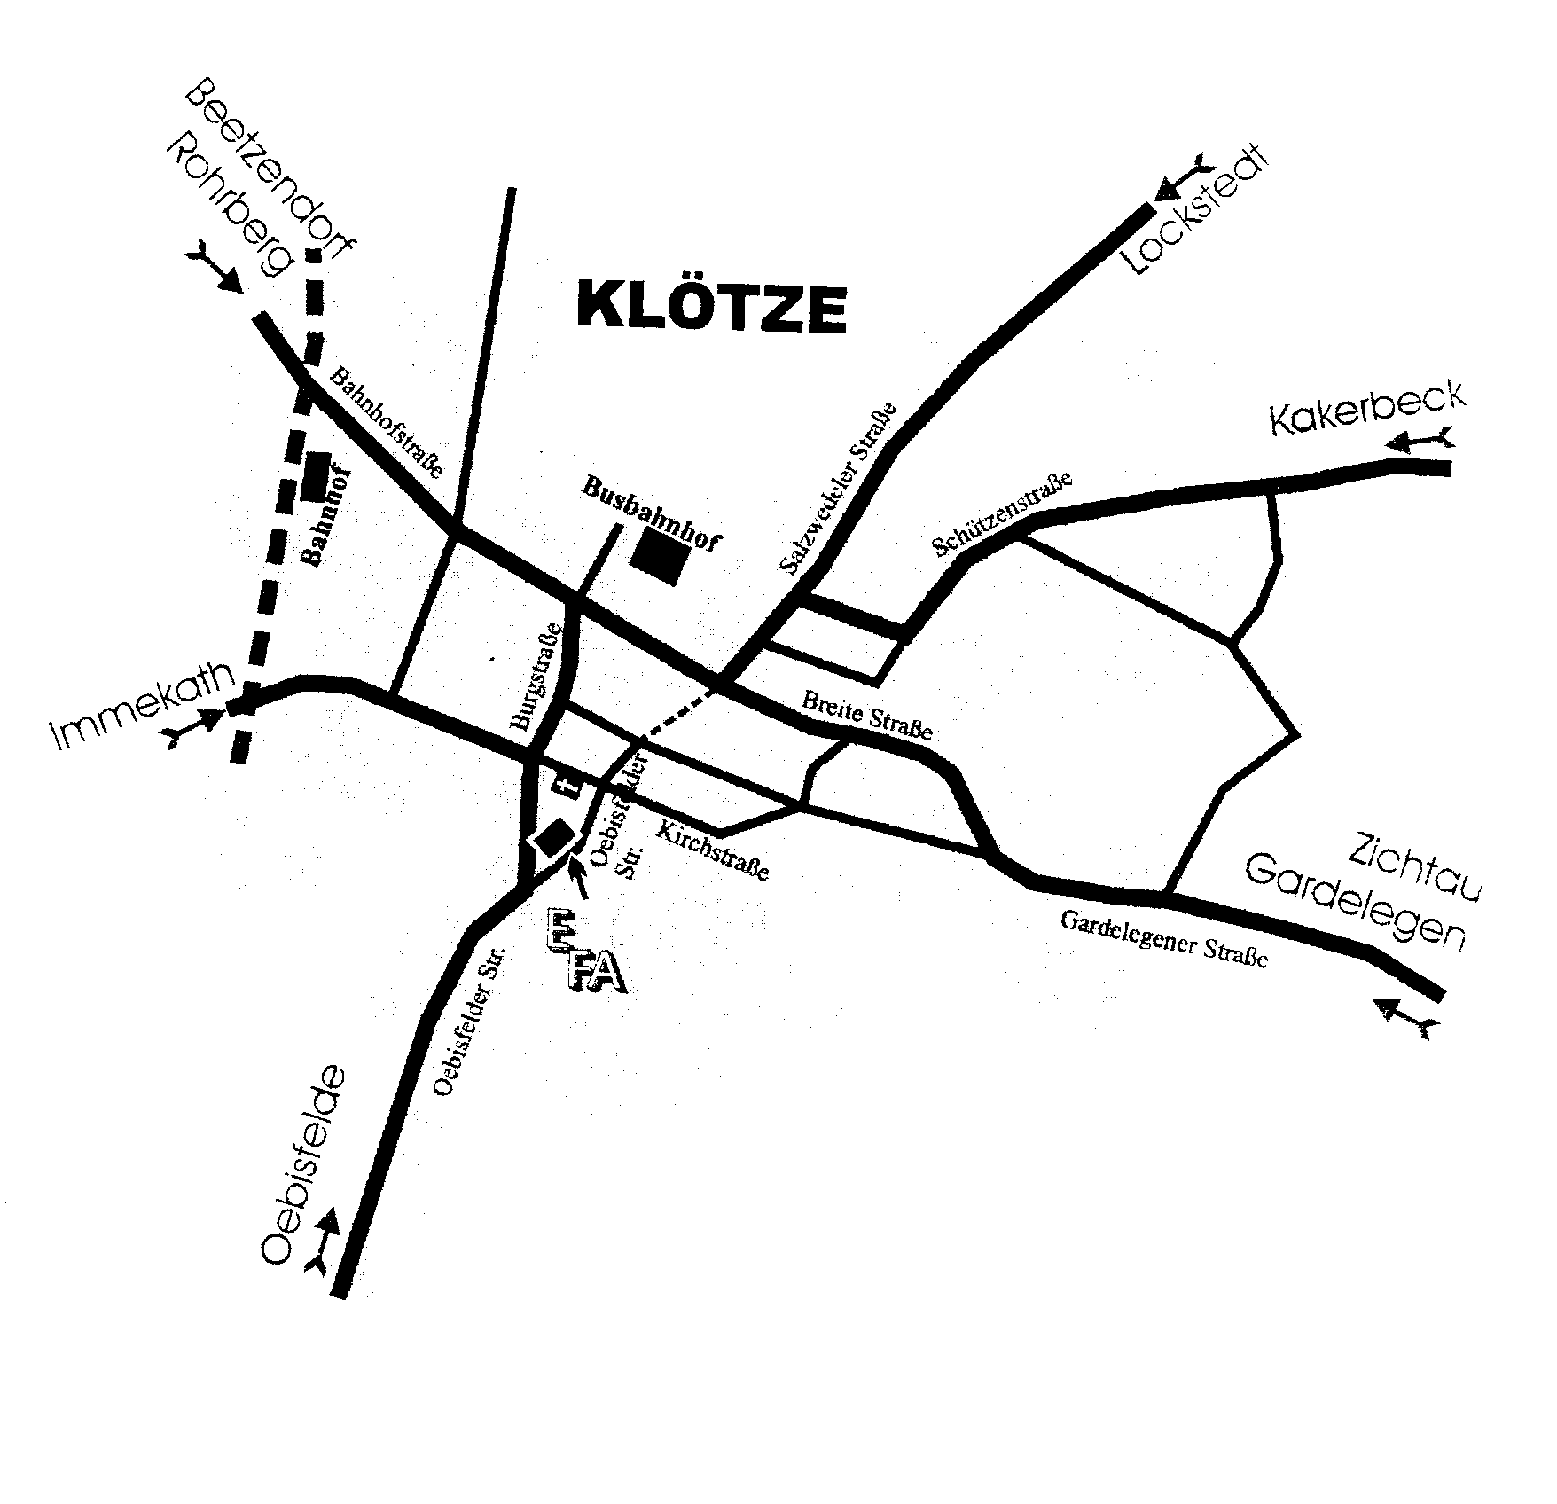

E

E

vangelische

FA

milienbildungstätte

EFA, Oebisfelder Str. 37 / 38486 Klötze

Tel.: 03909 / 2715

Fax.: 03909 / 473612

Email.: efa-klz@ t-online.de

Hompage.: [**www.efa-klz.de**](http://www.efa-klz.de)